Jak vložit Závěrečnou zprávu (dále jen ZZ) na projektu POINT

- Na projektu POINT je potřeba vložit ZZ u všech kategorií žádostí.

- ZZ vkládá žadatel nejpozději do dvou měsíců od ukončení pobytu.

- ZZ lze vložit pouze u žádostí ve stavu Přijatý a Přijatý s úpravou rozpočtu.

- Formulář pro závěrečnou zprávu si žadatel stáhne ze záložky Pravidla soutěže, kterou je možné vyvolat kdykoliv během práce s žádostí (tlačítko v pravém horním roku).

- V agendě Návrhy mých projektů na příslušném záznamu klikněte na ikonu šipky ve sloupci Akce. Zobrazí se volba Vložení zprávy. Po výběru této akce se zobrazí formulář pro vložení závěrečné zprávy a dalších zpráv.

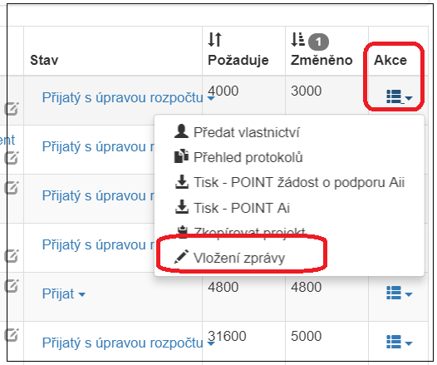

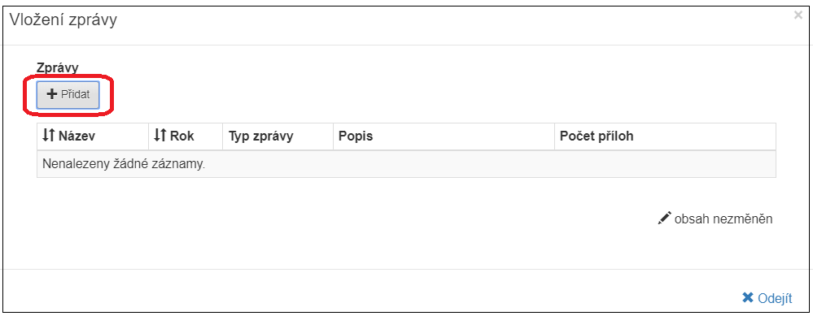
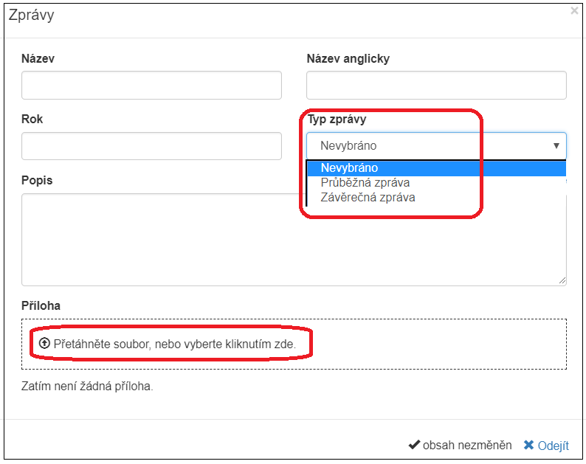
- ZZ může být vložena pouze jednou. Další doplňující dokumenty je nutné vložit jako “průběžnou zprávu”.

- Pokud jste si jisti, že jste vložili všechny potřebné dokumenty, klikněte opět na příslušném řádku na ikonu šipky tentokrát ve sloupci Stav a změňte stav Vaší žádosti na Kompletní. Tím se vlastnictví žádosti přesune na referenta RUK, který vše zkontroluje. Pokud budou všechny náležitosti v pořádku, změní referent RUK stav žádosti na Uzavřený.

Rekapitulace ZZ u jednotlivých kategorií:
Ai) Předdefinovaný formulář ZZ pod názvem … (studenti nepředkládají vyúčtování v xls.)
Aii) Předdefinovaný formulář ZZ pod názvem … + Předdefinovaný formulář vyúčtování v xls pod názvem …
Bi) Předdefinovaný formulář ZZ pod názvem … + Předdefinovaný formulář vyúčtování v xls pod názvem …

